**高中音乐 第14课时 《巴赫的音乐奉献》评价试题**

1.德国作曲家巴赫是欧洲（ ）时期的音乐家。

A.古典 B.浪漫 C.巴洛克 D.中世纪

2.管风琴是流行于欧洲的大型键盘乐器，是世界上最古老的乐器之一。下列选项中（ ）是管风琴。

A． B.

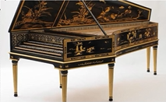 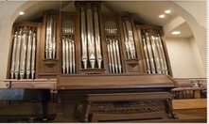

C. D.

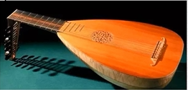 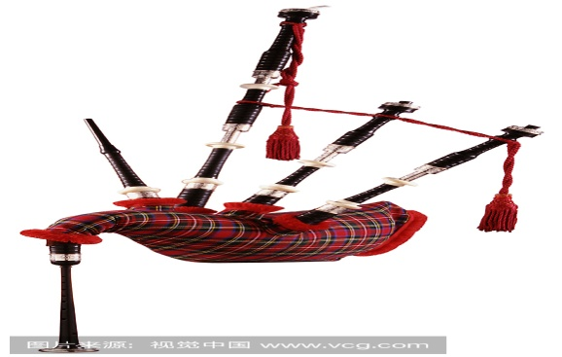

3.需要依靠“拨弦”演奏来发声的乐器是（ ）。

A.羽管键琴 B.管风琴 C.钢琴 D.马林巴琴

4.下列选项中，（ ）是巴赫的作品。

A.《勃兰登堡协奏曲》 B.《G弦上的咏叹调》

C.《b小调托卡塔与赋格》 D. 以上都是

5.对复调音乐特征的描述不正确的是（ ）。

A.乐曲具有两条或两条以上的旋律线

B.乐曲中的每条旋律线都具有独立的意义

C.乐曲有一条旋律线，其他声部作为衬托

D.乐曲中的旋律线注重各自横向发展

6.识别赋格的标志是（ ）

A.先由单独的一个声部奏出主题，第二个声部移高三度或降低六度进入，第一个声部继续奏出对应主题。

B.先由单独的一个声部奏出主题，第二个声部完全模仿第一声部进入，第一个声部继续奏出对应主题。

C.先由单独的一个声部奏出主题，第二、三声部完全模仿第一声部同时进入。

D.先由单独的一个声部奏出主题，第二个声部移高五度或降低四度进入，第一个声部继续奏出对应主题。

7.德国小提琴家威廉密将巴赫的作品《G弦上的咏叹调》改编为（ ）。

A.小提琴独奏曲 B.弦乐四重奏 C.小提琴协奏曲 D.钢琴协奏曲

8.下列选项中，属于四度音程的是（ ）。

A. B.

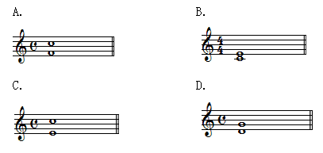

C. D.



9.巴赫去世前创作的最后一部杰作是（ ）。

A.《平均律钢琴曲集》 B.《赋格的艺术》

C.《音乐的奉献》 D.《马太受难曲》

10.下列选项中，（ ）不是巴洛克时期的音乐家。

A.肖邦 B.巴赫 C.维瓦尔第 D.亨德尔